Rahmen nachhaltiger Geschäftsmodelle

Ein Bild, das Text enthält.

|  |  |
| --- | --- |
| Nutzenversprechen |  |
| 1. Produkt/Dienstleistung |  |
| 2. Kundensegmente und -beziehungen |  |
| 3. Nutzen für Kunden, Gesellschaft und Umwelt |  |
| Welcher Nutzen wird wem geboten? |  |
| Erzeugung und Umsetzung des Nutzens |  |
| 4. Aktivitäten |  |
| 5. Ressourcen |  |
| 6. Distributionskanäle |  |
| 7. Partner und Lieferanten |  |
| 8. Technologie und Produkteigenschaften |  |
| Wie wird der Nutzen bereitgestellt? |  |
| Erfassung des Nutzens |  |
| 9. Kostenstruktur und Einnahmen |  |
| 10. Erfassung des Nutzens für wichtige Akteure, einschl. Umwelt und Gesellschaft |  |
| 11. Wachstumsstrategie/Ethos |  |
| Wie verdient das Unternehmen Geld und wie erfasst es andere Formen des Nutzens? |  |

Business Model Canvas: Ein stark nachhaltiges Geschäftsmodell

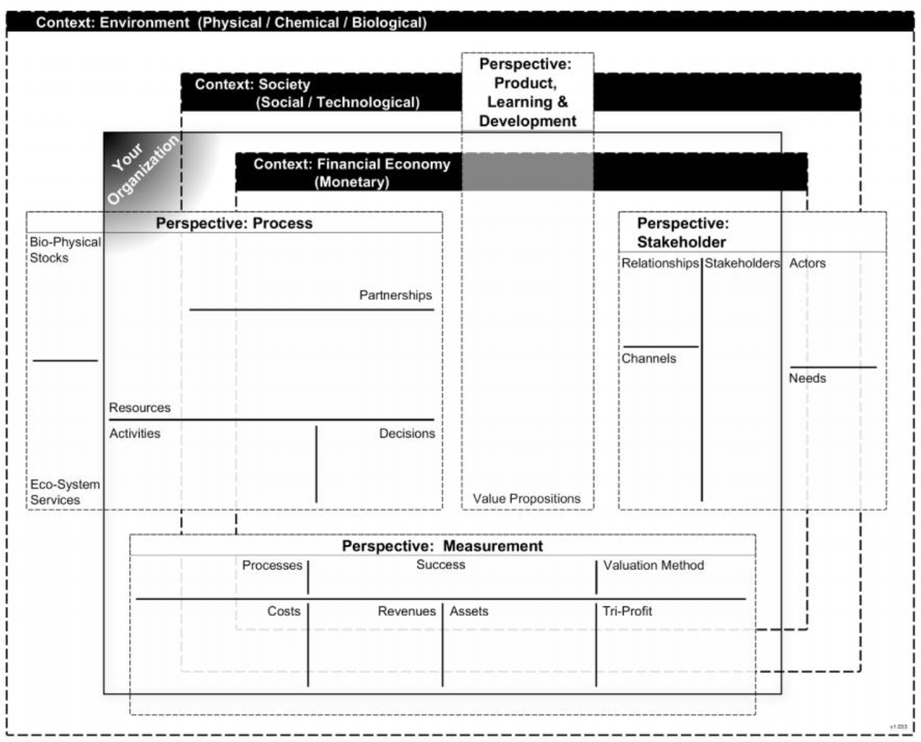

|  |  |
| --- | --- |
| Kontext: Umwelt (physisch/chemisch/biologisch) |  |
| Kontext: Gesellschaft (sozial/technologisch) |  |
| Perspektive: Produkt, Lernen und Entwicklung |  |
| Ihre Organisation |  |
| Kontext: Finanzwirtschaft (monetär) |  |
| Perspektive: Prozess |  |
| Biophysikalische Bestände |  |
| Partnerschaften |  |
| Ressourcen |  |
| Aktivitäten |  |
| Entscheidungen |  |
| Ökosystemdienstleistungen |  |
| Nutzenversprechen |  |
| Perspektive: Stakeholder |  |
| Beziehungen |  |
| Stakeholder |  |
| Akteure |  |
| Kanäle |  |
| Bedürfnisse |  |
| Perspektive: Messung |  |
| Prozesse |  |
| Erfolg |  |
| Bewertungsmethode |  |
| Kosten |  |
| Umsatzerlöse |  |
| Vermögenswerte |  |
| Tri-Profit |  |

Drei Ebenen des Business Model Canvas

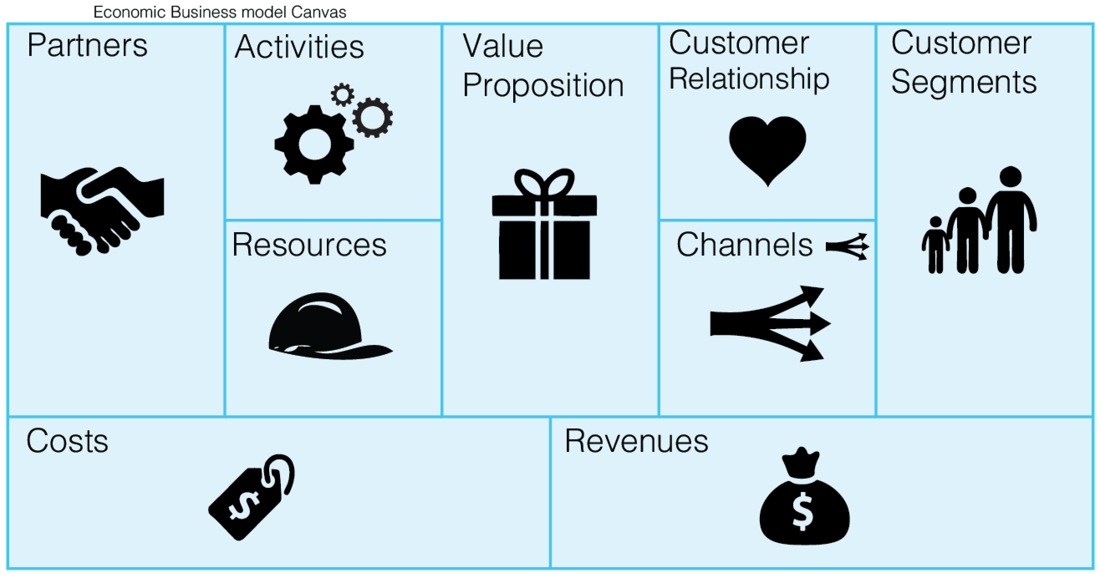

|  |  |
| --- | --- |
| Wirtschaftliche Ebene: Economic Business Model Canvas |  |
| Partner |  |
| Aktivitäten |  |
| Nutzenversprechen |  |
| Kundenbeziehung |  |
| Kundensegmente |  |
| Ressourcen |  |
| Kanäle |  |
| Kosten |  |
| Umsatzerlöse |  |

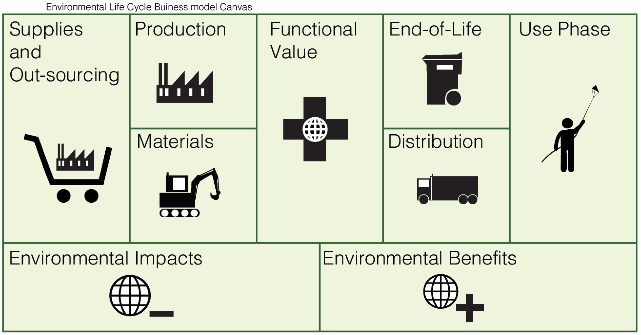

|  |  |
| --- | --- |
| Ökologische Ebene: Environmental Lifecycle Business Model Canvas |  |
| Materialeinkauf und Outsourcing |  |
| Produktion |  |
| Funktionswert |  |
| End-of-Life-Phase |  |
| Nutzungsphase |  |
| Materialien |  |
| Distribution |  |
| Umweltauswirkungen |  |
| Umweltvorteile |  |

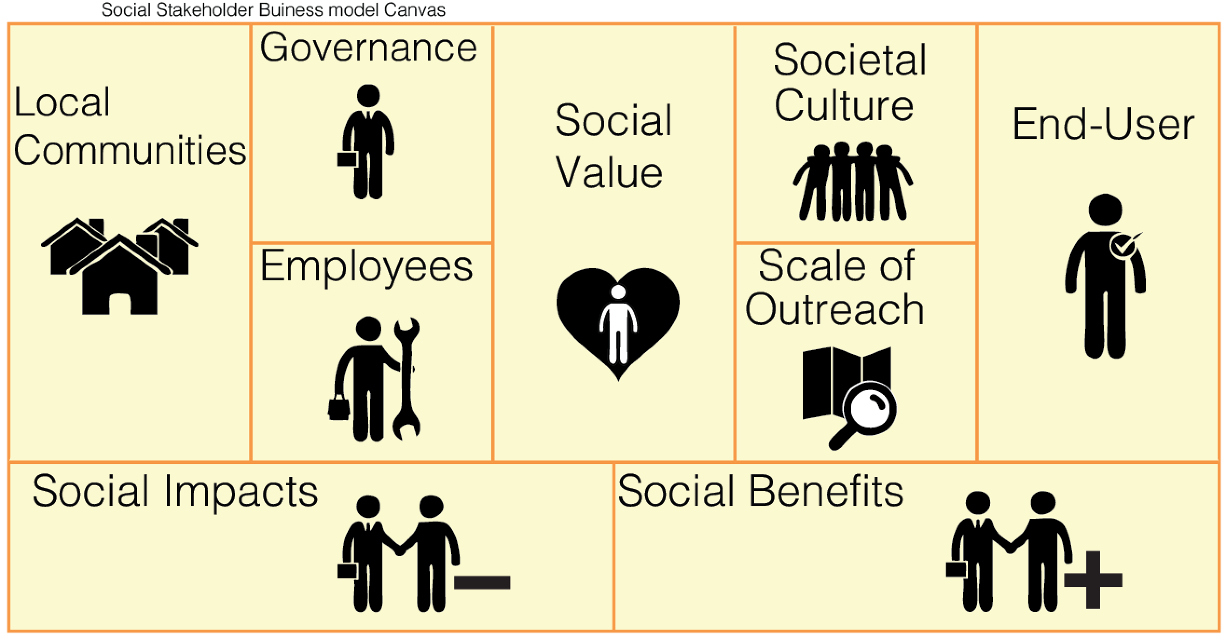

|  |  |
| --- | --- |
| Soziale Ebene: Social Stakeholder Business Model Canvas |  |
| Lokale Gemeinschaften |  |
| Governance |  |
| Sozialer Nutzen |  |
| Gesellschaftliche Kultur |  |
| Endanwender |  |
| Mitarbeitende |  |
| Reichweite |  |
| Soziale Auswirkungen |  |
| Soziale Vorteile |  |

Horizontale und vertikale Kohärenz

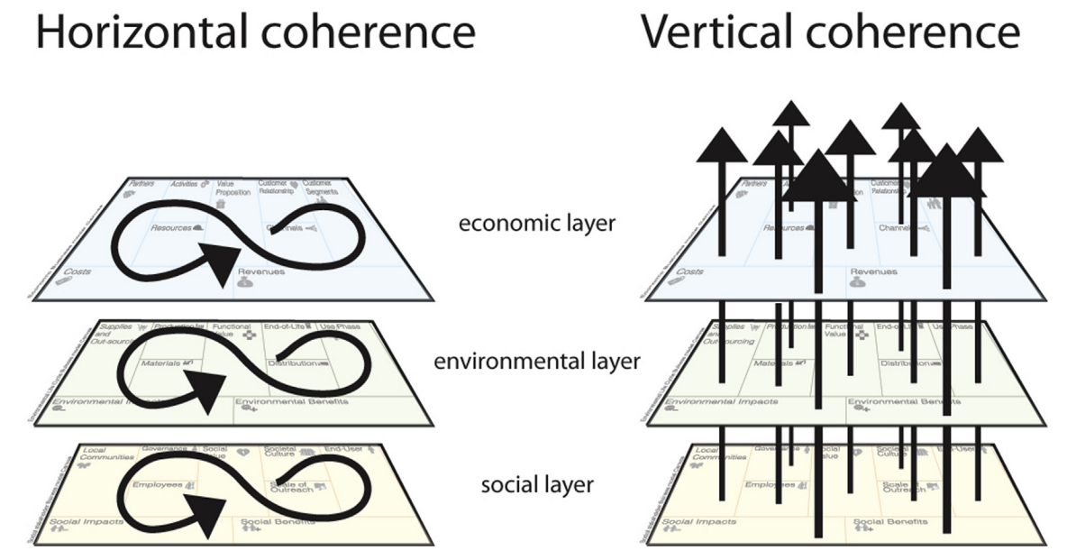

|  |  |
| --- | --- |
| Horizontale Kohärenz |  |
| Vertikale Kohärenz |  |
| Wirtschaftliche Ebene |  |
| Ökologische Ebene |  |
| Soziale Ebene |  |

Bausteine der Corporate Sustainability

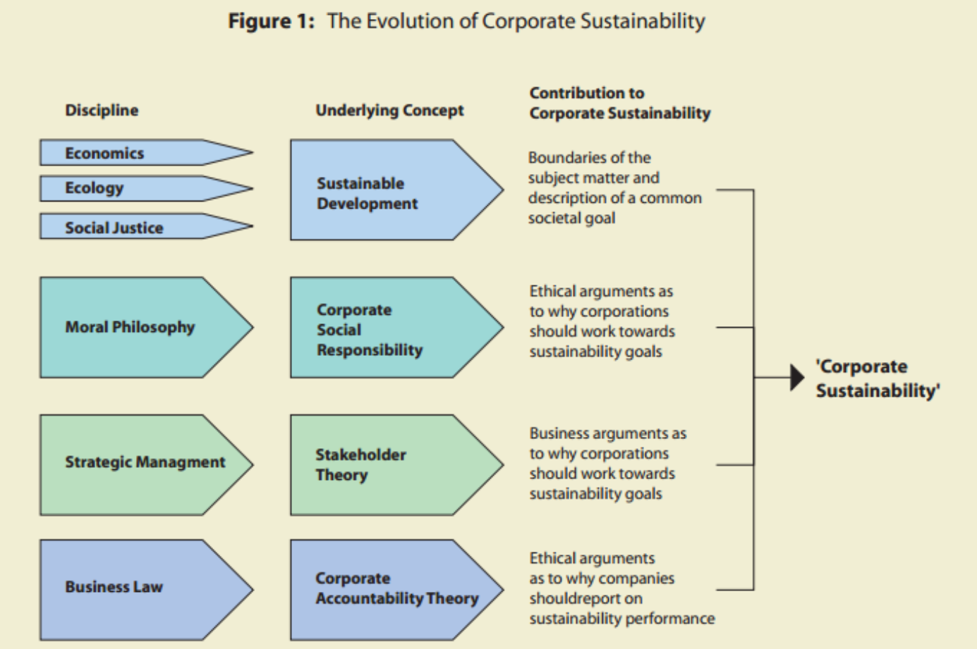

|  |  |
| --- | --- |
| Disziplin |  |
| Wirtschaft |  |
| Ökologie |  |
| Soziale Gerechtigkeit |  |
| Moralphilosophie |  |
| Strategisches Management |  |
| Wirtschaftsrecht |  |
| Grundkonzept |  |
| Nachhaltige Entwicklung |  |
| Corporate Social Responsibility |  |
| Stakeholder-Theorie |  |
| Corporate Accountability-Theorie |  |
| Beitrag zur Corporate Sustainability |  |
| Abgrenzung des Themas und Formulierung eines gemeinsamen gesellschaftlichen Ziels |  |
| Ethische Argumente, weshalb Unternehmen auf Nachhaltigkeitsziele hinarbeiten sollten |  |
| Wirtschaftliche Argumente, weshalb Unternehmen auf Nachhaltigkeitsziele hinarbeiten sollten |  |
| Ethische Argumente, weshalb Unternehmen über ihre Nachhaltigkeitsleistung Bericht erstatten sollten |  |
| Corporate Sustainability |  |